Bài tập tuần 4 tháng 4
Họ và tên học sinh:
Lớp D
Đề tài: Tô màu lá cây.
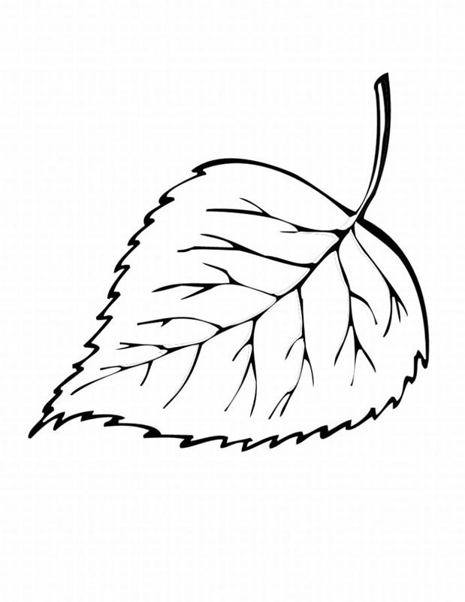

Phụ huynh cùng con đọc bài thơ:
Chăm rau
Nhà em trồng một vườn rau
Em chăm tưới nước, bắt sâu đuổi gà
Rau xanh, xanh tốt mãi ra
Nhà ăn đầy đủ thế là em vui.
https://www.youtube.com/watch?v=ot-dnvde70U
Hát cùng bé, dạy bé hát
Lý cây xanh
Cái cây xanh xanh
Thì lá cũng xanh
Chim đậu trên cành
Chim hót líu lo
Líu lo là líu lo
Líu lo là líu lo…
https://www.youtube.com/watch?v=jJyUkzwKam0&t=5s
NHẬN BIẾT.
NHẬN BIẾT: QUẢ BƯỞI
Chủ đề: Thế giới thực vật
- Mục đích, yêu cầu.
- Trẻ nhận biết và gọi tên được quả bưởi
- Trẻ nhận biết và gọi tên được đặc điểm của quả bưởi: Vỏ bưởi, cùi bưởi, múi bưởi, tép bưởi, hột bưởi.
- Trẻ biết công dụng của quả bưởi.
- Trẻ biết và gọi tên được quả bưởi
- Phát triển vốn từ cho trẻ.
2. Chuẩn bị:
- Nhạc bài hát: “ Quả”.
- Quả bưởi thật.
- Hình ảnh về một số loại quả bưởi khác nhau.
- Hình ảnh công dụng của quả bưởi.
- Máy tính, ti vi.
- Giấy vẽ sẵn hình quả bưởi
- Bút sáp màu
3. Tiến hành: Phụ huynh có thể tiến hành theo gợi ý dưới đây:
- Phụ huynh cho trẻ xem quả bưởi thật hoặc hình ảnh quả bưởi và hỏi quả gì đây? ( Quả bưởi)
- Trẻ nhắc lại từ quả bưởi
- Chỉ vào vỏ bưởi và hỏi trẻ đây là cái gì ? ( Vỏ bưởi)
- Cho trẻ nhắc lại từ vỏ bưởi.
- Quả bưởi này có màu gì?
- Con có biết bên trong quả bưởi như thế nào không? Bây giờ, chúng mình cùng bổ quả bưởi này ra xem bên trong có gì nhé.
- Chỉ vào cùi bưởi và hỏi trẻ đây là gì ? (Cùi bưởi)
- Cho trẻ nhắc lại từ cùi bưởi.
- Cùi bưởi có màu gì nhỉ?
- Sau lớp cùi bưởi này đố con biết sẽ đến lượt gì nào?
- Chỉ vào múi bưởi và hỏi trẻ đây là cái gì ?( Múi bưởi)
- Có nhiều múi bưởi không con? Chúng mình cùng đếm nhé.
- Cho trẻ nhắc lại từ múi bưởi.
- Phụ huynh bóc múi bưởi ra cho trẻ quan sát tiếp.
- Chỉ vào tép bưởi và hỏi trẻ đây là cái gì ?( Tép bưởi)
- Cho trẻ nhắc lại từ tép bưởi.
- Có nhiều tép bưởi không nhỉ? Ngoài tép bưởi ra con còn nhìn thấy gì nữa?
- Trong múi bưởi có rất nhiều tép bưởi và hạt bưởi đấy.
- Chỉ vào hạt bưởi và cho trẻ nhắc lại từ hạt bưởi.
- Qủa bưởi dùng để làm gì nhỉ? Con đã được ăn bưởi bao giờ chưa? Khi ăn con thấy có ngon không? Nó có mùi vị như thế nào?
-> Giáo dục : Bưởi cung cấp rất nhiều vitamin C giúp tăng cường sức đề kháng cho cơ thể. Vì vậy, để cơ thể khỏe mạnh thì con hãy thường xuyên ăn bưởi nhé.
* Mở rộng: Bưởi có rất nhiều loại có bưởi da xanh, bưởi đào, bưởi chua, bưởi diễn,………..

RÈN KỸ NĂNG ĐỨNG LÊN NGỒI XUỐNG GHẾ
- Trẻ đứng sau ghế, kéo ghế nhích dần, nhích dần về phía mình không gây ra tiếng động.
- Trẻ đứng cạnh ghế, ngồi xuống, xoay chân về phía bên phải, xoay thân mình về phía mặt bàn, nhích dần ghế về phía bên trong đến khi ngồi thoải mái.
Lưu ý: Khi trẻ thực hiện phụ huynh bao quát, giúp đỡ trẻ.

Ghi chú: Các phụ huynh hướng dẫn và làm cùng các con nhé! Phụ huynh chụp ảnh sản phẩm của con gửi vào nhóm Zalo lớp
CHÚC TẤT CẢ CÁC CON CÙNG PHỤ HUYNH MẠNH KHOẺ VÀ CHUNG TAY VỆ SINH THEO KHUYẾN CÁO CỦA BỘ Y TẾ ĐỂ SỚM ĐẨY LÙI DỊCH BỆNH COVID-19

